Witam Państwa i Was dzieciaki ☺ w tym trudnym dla nas wszystkich czasie.

Musimy iść do przodu, zatem przesyłam Wam karty pracy.

Wykonane prace proszę przechowywać do czasu, aż spotkamy się osobiście.

Nadal pracujcie ze słownikiem ortograficznym ☺

Pozdrawiam

Marta Maślankiewicz

[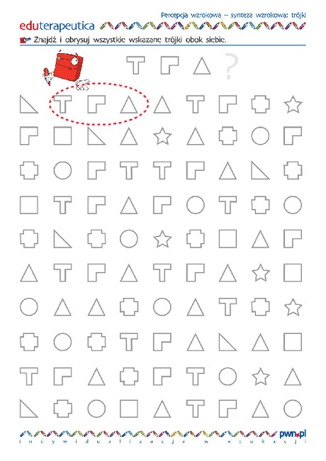](https://www.google.pl/url?sa=i&url=https://www.mac.pl/produkty/umiem-liczyc-multi&psig=AOvVaw1az2bUqZp_26zCuPJxGfxQ&ust=1585142340294000&source=images&cd=vfe&ved=0CAIQjRxqFwoTCIDagcWZs-gCFQAAAAAdAAAAABBt)